20230216 計算機概論01 Assignment

**題目：**

以下為身體質量指數(BMI)的公式：

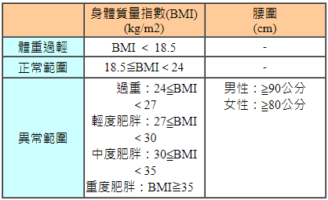

請設計一支Java程式，讓使用者能夠計算自己的BMI值，會根據他的BMI指數印出”正常”、”過重”、”輕度肥胖”、”中度肥胖”、或是”重度肥胖”。

The actual input and output for running your program is something that looks like the following：

**例一：**

# input自此始，但不包括此行

178

64

# input至此止，但不包括此comment

# output自此始，但不包括此行

正常

# output至此止，但不包括此comment

**評分標準：**

For each input (test data) file, your program must produce an output file with a content that is EXACTLY THE SAME AS the expected output. This is the only way your program can "pass" any particular test.

In general, we will use 5 test data to test your project. The total score of this project is 100 points, and each test data accounts for 20%.

**繳交格式：**

繳交方式、內容錯誤的斟酌扣分，完整作業格式講說請見新ee-class公告中的附檔「111作業格式及繳交說明.pptx 」。若對作業還有問題，請上Discord留言詢問，或寄信到助教信箱詢問。